Project RAG
Muhammad Hafizh Hakim
24523062
SJK - A

Yang Dikumpulkan
• Link GitHub (berisi file workflow + dokumentasi)
- https://github.com/Huapiz/Project-RAG/tree/88f400d38728ec213818d0a2c70845b65a9aeb47/Workflow%201
• Screenshot hasil percobaan Telegram
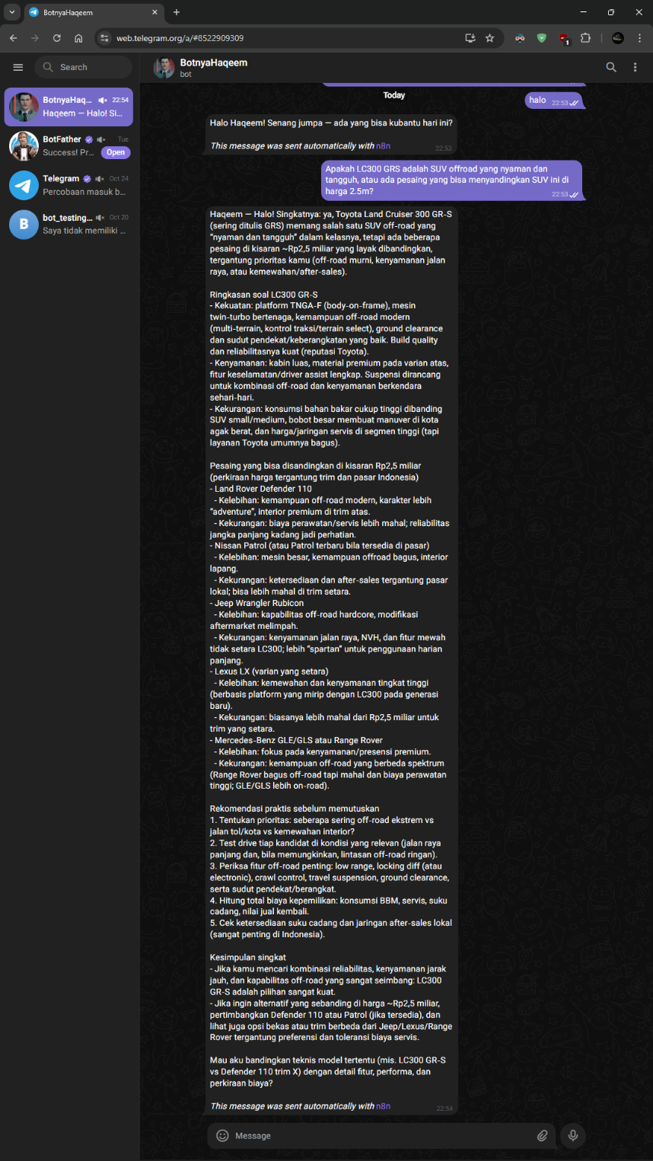
• URL Ngrok
- https://unflying-christen-precontemporaneously.ngrok-free.dev
• Laporan singkat workflow
Menggunakan Telegram sebagai chatbot, sistem terhubung ke AI Agent yang memanfaatkan OpenAI Chat Model. Sebelum respons dikirim kembali ke Telegram, terdapat proses di Js yang bertugas memotong output ketika panjang pesan melebihi batas Telegram.
Setelah dipisah, chatbot mengirimkan dua pesan secara terpisah. Js tersebut juga memiliki fungsi filter untuk format bold dan italic dihapus, sedangkan hyperlink diubah menjadi teks biasa agar tidak menimbulkan masalah saat ditampilkan di Telegram.

